Педагогический состав МДОУ №12
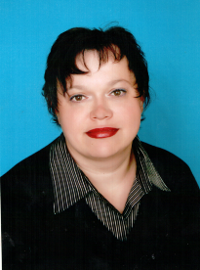  Пикулина  Наталья Александровна | Занимаемая должность  Уровень образования  Квалификация  Опыт работы  Преподаваемые дисциплины  Ученая степень  Ученое звание  Наименование специальности  Данные о повышении квалификации  Общий стаж работы  Стаж работы по специальности | Старший воспитатель  Высшее педагогическое образование  Высшая квалификационная категория  Использование театрализованных игр в преодолении коммуникативной дезадаптации у детей дошкольного возраста  ---------  ----------  ---------  Преподаватель педагогики и психологии (дошкольной)  Курсы 2018год, ОГАОУ ДПО БелИРО «Управление дошкольной образовательной организацией в условиях реализации федерального государственного образовательного стандарта дошкольного образования», 40 часов.  22 лет  6 лет
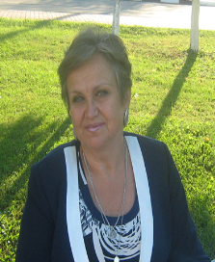  Шульженко Людмила Васильевна | Занимаемая должность  Уровень образования  Квалификация  Опыт работы  Преподаваемые дисциплины  Ученая степень  Ученое звание  Наименование специальности  Данные о повышении квалификации  Общий стаж работы  Стаж работы по специальности | Музыкальный руководитель  Высшее образование  Высшая квалификационная категория  Развитие эмоциональной отзывчивости у детей дошкольного возраста в процессе музыкально – фольклорной деятельности в детском саду  ----------  ----------  Художественный руководитель народного певческого коллектива.. Преподаватель,  Курсы 2017 год, Отделение дополнительного образования ООО «Издательство «Учитель» «Художественно – эстетическое развитие дошкольников в соответствии с ФГОС ДО» , 36 часов  40 лет  4 года
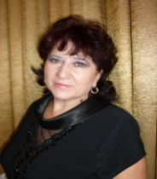  Качалова  Нина Александровна | Занимаемая должность  Уровень образования  Квалификация  Опыт работы  Преподаваемые дисциплины  Ученая степень  Ученое звание  Наименование специальности  Данные о повышении квалификации  Общий стаж работы  Стаж работы по специальности | Воспитатель  Среднее-специальное образование  Высшая квалификационная категория  Формирование у дошкольников основы здорового образа жизни через использование специально организованных форм обучения и реализацию инновационных здоровьесберегающих технологий  ---------  ---------  Почетный работник общего образования РФ  Воспитатель детского сада  Курсы 2016 год, Педагогический университет «Первое сентября» «Организация методической деятельности. Внедрение ФГОС ДО и обновление образовательного процесса», 72 часа;  34 года  33 года
Кравченко  Марина Владимировна | Занимаемая должность  Уровень образования  Квалификация  Опыт работы  Преподаваемые дисциплины  Ученая степень  Ученое звание  Наименование специальности  Данные о повышении квалификации  Общий стаж работы  Стаж работы по специальности | Воспитатель  Высшее педагогическое образование  Высшая квалификационная категория  Режиссерская игра как средство развития коммуникативных навыков у старших дошкольников  ---------  --------  -----------  Преподаватель дошкольной педагогики и психологии  Курсы 2017 год, ФГБО УВО «Томский государственный педагогический университет» «Психолого – педагогические технологии организации воспитательно – образовательной деятельности в дошкольном образовательном учреждении в соответствии с требованиями ФГОС ДО», 108 часов  19 лет  18 лет,
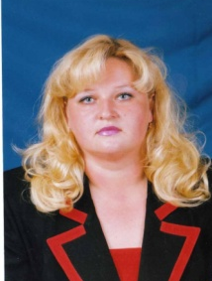  Шевкунова  Марина Владимировна | Занимаемая должность  Уровень образования  Квалификация  Опыт работы  Преподаваемые дисциплины  Ученая степень  Ученое звание  Наименование специальности  Данные о повышении квалификации  Общий стаж работы  Стаж работы по специальности | Воспитатель  Высшее педагогическое образование  Высшая квалификационная категория  Нитяная графика, как средство развития мелкой моторики у детей-логопатов  _____  _____  _____  Преподаватель дошкольной педагогики и психологии  Курсы 2017 год, ФГБО УВО «Томский государственный педагогический университет» «Психолого – педагогические технологии организации воспитательно – образовательной деятельности в дошкольном образовательном учреждении в соответствии с требованиями ФГОС ДО», 108 часов  26 лет  26 лет
Алексеевнко  Светлана Владимировна | Занимаемая должность  Уровень образования  Квалификация  Опыт работы  Преподаваемые дисциплины  Ученая степень  Ученое звание  Наименование специальности  Данные о повышении квалификации  Общий стаж работы  Стаж работы по специальности | Воспитатель,  Среднее-специальное образование,  Высшая квалификационная категория,  Развитие речевого творчества дошкольников посредством использования образов – перевертышей в литературных произведениях  _____  _____  Почетный работник общего образования РФ;  Воспитатель в дошкольных учреждениях  Курсы 2016 год, ОГАОУ ДПО БелИРО «Содержание и организация образовательной деятельности в дошкольных образовательных организациях в условиях введения Федерального государственного образовательного стандарта дошкольного образования, 72 часа  34  34
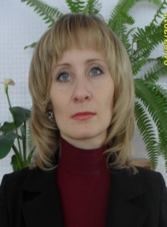  Веретенникова  Анжелика Савельевна | Занимаемая должность  Уровень образования  Квалификация  Опыт работы  Преподаваемые дисциплины  Ученая степень  Ученое звание  Наименование специальности  Данные о повышении квалификации  Общий стаж работы  Стаж работы по специальности | Воспитатель,  Высшее педагогическое образование,  Первая квалификационная категория,  «Художественная литература  как средство воспитания нравственных качеств у детей дошкольного возраста»  ______  ______  ______  Преподаватель дошкольной педагогики и психологии, учитель логопед  Курсы 2018год, ОГАПОУ «Алексеевский колледж» «Актуальные вопросы психологического сопровождения образовательного процесса в ДОО в условиях ФГОС ДО», 72часа  16  16
Огнева Елена Владимировна | Занимаемая должность  Уровень образования  Квалификация  Опыт работы  Преподаваемые дисциплины  Ученая степень  Ученое звание  Наименование специальности  Данные о повышении квалификации  Общий стаж работы  Стаж работы по специальности | Учитель-логопед  Высшее педагогическое образование,  Высшая квалификационная категория,  Логопедическая сказка как эффективный метод коррекции речи дошкольников  ______  ______  ______  Преподаватель дошкольной педагогики и психологии, педагог - психолог  Курсы 2018год, ОГАПОУ «Алексеевский колледж» «Педагогическая профессиональная деятельность учителя – логопеда, педагога – психолога в условиях ФГОС», 72часа  15 лет  13 лет
Чумаченко  Татьяна Витальевна | Занимаемая должность  Уровень образования  Квалификация  Опыт работы  Преподаваемые дисциплины  Ученая степень  Ученое звание  Наименование специальности  Данные о повышении квалификации  Общий стаж работы  Стаж работы по специальности | Воспитатель, инструктор по физвоспитанию в ДОУ  Высшее педагогическое образование,  Высшая,  Дидактическая игра как средство обучения и воспитания детей  _______  _______  _______  Дошкольное образование  Курсы «Курсы 2017 год, ФГБО УВО «Томский государственный педагогический университет» «Психолого – педагогические технологии организации воспитательно – образовательной деятельности в дошкольном образовательном учреждении в соответствии с требованиями ФГОС ДО», 108 часов  6 лет  6 лет
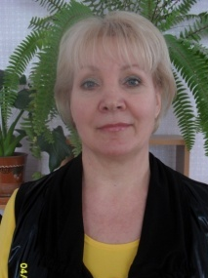  Короткова Валентина Андреевна | Занимаемая должность  Уровень образования  Квалификация  Опыт работы  Преподаваемые дисциплины  Ученая степень  Ученое звание  Наименование специальности  Данные о повышении квалификации  Общий стаж работы  Стаж работы по специальности | Воспитатель,  Среднее-специальное образование,  Высшая квалификационная категория,  Развитие креативности у детей дошкольного возраста посредством использования проблемных методов в сюжетно – ролевой игре  _____  _____  ---------  воспитатель дошкольных учреждений  Курсы 2017 год, Отделение дополнительного образования ООО «Издательство «Учитель» «Профессионально – личностное развитие педагога как условие реализации профессионального стандарта» , 72 часа  35 лет  35 лет
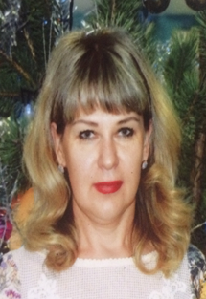Смолякова  Светлана Анатольевна | Занимаемая должность  Уровень образования  Квалификация  Опыт работы  Преподаваемые дисциплины  Ученая степень  Ученое звание  Наименование специальности  Данные о повышении квалификации  Общий стаж работы  Стаж работы по специальности | Воспитатель,  Высшее образование,  Первая квалификационная категория,  Повышение эффективности здоровья ориентированной деятельности в ДОУ ,на основе управления процессами здоровья сбережения.  ___  ___  ___  Психолог, преподаватель психологии  Курсы 2017 год, ЧОУ ДПО «Региональная академия делового образования» «Введение и реализация ФГОС До в дошкольных образовательных организациях», 72 часа  20 лет  9 лет
Васильченко Людмила Петровна | Занимаемая должность  Уровень образования  Квалификация  Опыт работы  Преподаваемые дисциплины  Ученая степень  Ученое звание  Наименование специальности  Данные о повышении квалификации  Общий стаж работы  Стаж работы по специальности | Воспитатель,  Среднее-специальное образование,  Высшая квалификационная категория,  Развитие эстетических чувств дошкольников средствами декоративно – прикладного искусства  _____  _____  _____  Воспитатель детского сада  Курсы 2018год, ОГАПОУ «Алексеевский колледж» «Актуальные вопросы психологического сопровождения образовательного процесса в ДОО в условиях введения ФГОС ДО», 72часа  33года  33года
Бондаренко Светлана Петровна | Занимаемая должность  Уровень образования  Квалификация  Опыт работы  Преподаваемые дисциплины  Ученая степень  Ученое звание  Наименование специальности  Данные о повышении квалификации  Общий стаж работы  Стаж работы по специальности | Воспитатель,  среднее-специальное образование,  Высшая квалификационная категория,  Формирование валеологических знаний детей дошкольного возраста через цикл занятий «Познай себя»  _____  _____  _____  Воспитатель в дошкольных учреждений  Курсы 2016 год, Педагогический университет «Первое сентября» «Развитие профессиональной компетентности педагогов, реализующих требования ФГОС», 108 часов  38 лет  38 лет
Батлук Татьяна Викторовна | Занимаемая должность  Уровень образования  Квалификация  Опыт работы  Преподаваемые дисциплины  Ученая степень  Ученое звание  Наименование специальности  Данные о повышении квалификации  Общий стаж работы  Стаж работы по специальности | Воспитатель,  Среднее-специальное образование,  Первая квалификационная категория,  Формирование у детей дошкольного возраста осознания нравственных норм посредством игровых сеансов с куклами  ______  ______  ______  Воспитатель детского сада  Курсы 2016 год, Алексеевский филиал ГАОУ ВО «БГНИУ» «Психолого – педагогические основы профессиональной деятельности педагога ДОО в контексте ФГГОС ДО»  33 года,  33 года
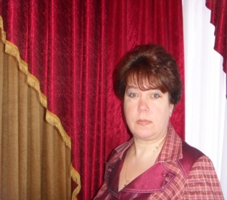  Аверьянова Елена Михайловна | Занимаемая должность  Уровень образования  Квалификация  Опыт работы  Преподаваемые дисциплины  Ученая степень  Ученое звание  Наименование специальности  Данные о повышении квалификации  Общий стаж работы  Стаж работы по специальности | Воспитатель,  среднее-специальное образование,  Высшая квалификационная категория,  Формирование первоначального логико - математического опыта у детей дошкольного возраста посредством дидактических игр" _  ___  ____  _____  Воспитатель детского сада  Курсы 2016 год, ОГАОУ ДПО «БелИРО» «Содержание и организация образовательной деятельности в дошкольных образовательных организациях в условиях введения ФГОС дошкольного образования,», 72 ч.  34 года  34 года
Николаенко  Светлана Викторовна | Занимаемая должность  Уровень образования  Квалификация  Опыт работы  Преподаваемые дисциплины  Ученая степень  Ученое звание  Наименование специальности  Данные о повышении квалификации  Общий стаж работы  Стаж работы по специальности | Педагог-психолог  Высшее педагогическое образование,  Высшая квалификационная категория  Создание условий для развития познавательной активности у детей дошкольного возраста посредством использования игровых технологий.  _____  _____  _____  Преподаватель дошкольной педагогики и психологии  Курсы 2017 год «ФГБО УВО «Томский государственный педагогический университет» «Психолого – педагогическое сопровождение детей с особыми образовательными потребностями в развитии и здоровье в условиях перехода на инклюзивное образование в соответствии с требованиями ФГОС», 108 часов  26 лет  5 лет
Маковская Анастасия Сергеевна | Занимаемая должность  Уровень образования  Квалификация  Опыт работы  Преподаваемые дисциплины  Ученая степень  Ученое звание  Наименование специальности  Данные о повышении квалификации  Общий стаж работы  Стаж работы по специальности | Инструктор по физической культуре  Среднее-специальное образование,  Без категории  _____  _____  _____  _____  Воспитатель детей дошкольного возраста  Курсы 2017 год «ФГБО УВО «Томский государственный педагогический университет» «Организация деятельности инструктора по физической культуре в ДОО в условиях реализации ФГОС ДО», 72 часа  3 года  2 года

